永州职业技术学院学生公寓床采购

招标公告
永州职业技术学院就“永州职业技术学院学生公寓床采购”项目进行招标，欢迎符合资格的公司或个人参加投标。
- 项目名称 ：永州职院学生公寓床采购（要求现场安装）
1、数量：175套（含床板、床架、衣柜、组合书柜、攀梯和单
人椅子各一）
2、规格参数（式样见下图，单位为mm）：
（1）床架用国标钢管制作，床板下设有5根横梁（材质及规格满
足实际使用需求），增加床面承重，确保安全；两端床头上配可升降式钢质蚊帐架。学生上床的梯子（攀梯）、床挡与床焊为一体。
- 整个床架、攀梯和蚊帐架工艺要求：钢部件焊接牢固，焊点
光滑，表面经除锈、磷化膜处理后喷塑或烤漆（深蓝色或翠绿色），色泽均匀，无气泡、起皱、露底、漆皮脱落等现象；亚光塑面应光滑平整，色泽均匀一致。
- 衣柜、组合书柜用优质实木生态扳制作，2mm厚封条包边；
衣柜设2门对开，在关合处设牢固性挂锁门扣。电脑桌的桌面下设一层推拉板放键盘，板下的左侧为一门主机柜，右侧空着给学生放脚。
- 床板采用双面刨光的环保型实木板拼成整块，长宽与床架吻
合。
- 靠椅为钢架与多层热压板配制而成的学生课椅，颜色与衣
柜、组合书柜颜色协调、美观。
- 总体设计合理，款式新颖、美观大方，整体牢固耐用、美观、
经济、使用安全；
（7）用料符合国家有关质量、环保标准；技术要求符合国家标准；
（8）床脚和靠椅配有塑料脚垫，确保结实耐用，不刮地面。
（9）床围护栏高度达到国家教育部的要求，确保学生安全。
说明：衣柜门朝床的长度方向开两扇，安牢固性挂锁锁扣。两个攀梯兼作前方中间的床架脚。床架靠墙一侧的上方焊接一个可用膨胀螺钉固定在墙上的扣眼。

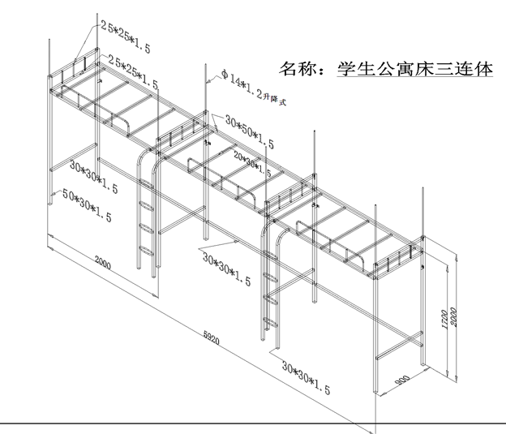

二、投标上限价为：贰肆万壹仟伍佰圆整（241500.00元）。超过此上限价的投标视为无效。
三、报名方法
1、报名时间：2014年8月15日至2014年8月21日截止
2、报名地点：永州职业技术学院本部总务后勤处
3、联系人：周老师 联系电话：13387469892
4、获取招标文件时应提供的资料：营业执照副本（复印件），持法定代表人身份证明或授权委托书(附法定代表人身份证明)、个人身份证
四、开标时间
2014年8月22日10：00，如无变动，恕不另行通知。

永州职业技术学院
2014年8月15日

